STI2D | TD : Hacheur de tension | 10/03/2008

Exercice 1 : ÉTUDE DU HACHEUR

Pour pouvoir faire varier la fréquence de rotation du moteur donc la vitesse du scooter on interpose, entre la source de tension fixe (batteries embarquées) et l'induit du moteur, un hacheur.

A. Variation de vitesse

Le scooter est équipé de 3 batteries de 6,0 V montées en série donnant une tension Uo totale supposée constante de 18 V. On rappelle que le moteur du scooter électrique fonctionne à flux constant.
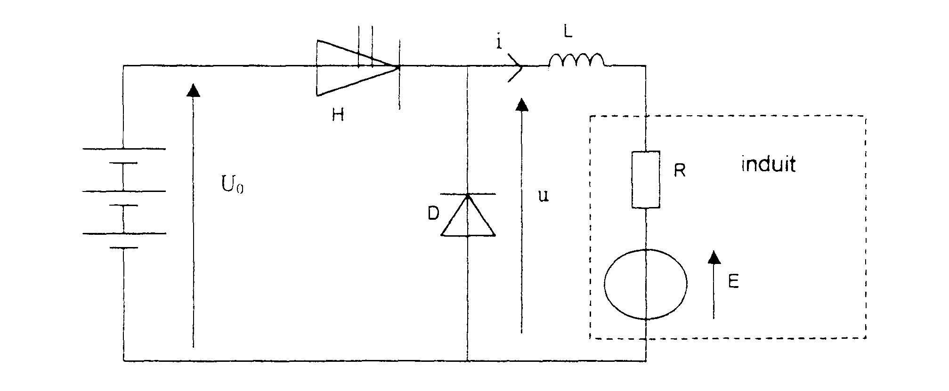
Commande du hacheur H

Pour 0 <t < αT H est fermé.
Pour αT <t < T H est ouvert.
La diode D est supposée idéale, la bobine d'inductance L lisse suffisamment le courant pour qu'on
considère ce dernier comme constant : l'intensité I du courant dans l'induit du moteur est donc égale à
sa valeur moyenne <i>.
La résistance d'induit du moteur est toujours R = 0,050 Ω.
Pour: n = 800 tr.min⁻¹ le scooter roule alors à 45 km.h⁻¹

A.1 Pour α quelconque : expliquer le fonctionnement du système sur une période et représenter la tension U en fonction du temps.
A.2 Déterminer l'expression de la valeur moyenne <u>, de la tension u en fonction de U₀ et de α.
A.3 Établir la relation entre <u>, l'intensité moyenne <i>, la résistance d'induit R et la f.é.m E du moteur.
A.4 On donne la relation entre la f.é.m E et la fréquence de rotation n du moteur en tr.min⁻¹
E = 0,0163.n
On considère que le moteur fonctionne à couple constant et absorbe une intensité d'induit constante : I= 100 A
Quelles valeurs faut-il donner à α pour que le scooter roule
A.4.1 - à 45 km.h⁻¹ ?
A.4.2 - à 30 km.h^{-l} ?
A.5 Au démarrage, l'intensité du courant absorbé par le moteur est limitée à I_{d} = 125A. A quelle valeur de α cela correspond-t-il ?

Exercice 2 : ÉTUDE DU HACHEUR (2001)
Le hacheur alimente une charge équivalente inductive.
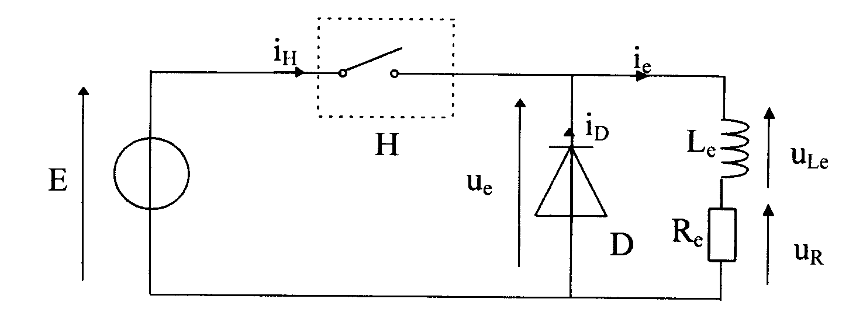
E = 140 V Re = 50 Ω

H est un interrupteur électronique commandé à l'ouverture et à la fermeture dont la structure n'est pas étudiée. Tous les composants seront supposés parfaits.

H est fermé entre t = 0 et t = α.T ; H est ouvert entre t = α.T et t = T.
On appelle T période de hachage.

11.1 Quel est le rôle de la diode D ? Est-elle utile ici ?

11.2 Le courant i_{e}(t) prend l'allure représentée sur la figure 1 du document réponse n° 1. En déduire la fréquence f de fonctionnement du hacheur ainsi que le rapport cyclique α.

11.3 Faire un schéma du câblage à réaliser pour visualiser u_{e}(t) et l'image de i_{e}(t) à l'oscilloscope.

11.4 Représenter sur le document réponse N° 1, l'allure de u_{e} (t) et de i_{D}(t) sur les figures 2 et 3.

11.5 Calculer la valeur moyenne, <u_{e}>, de u_{e} (t)

11.6 Exprimer u_{e}(t) en fonction de R_{e}, L_{e} et i_{e} (t) En déduire l'expression de <u_{e}> en fonction de R_{e} et de i_{e} (on rappelle que U_{L}, = 0)
Calculer alors <i_{e}>

11.7.1. Calculer l'ondulation du courant dans la charge..

11.7.2. On admet que ${Δi}_{e}=\frac{α\text{.}(1−α)\text{.}E}{L_{e}\text{.}f}$ . En déduire la valeur de L_{e}.

11.7.3. E étant fixée, pour une valeur donnée de < u_{e} > , sur quel paramètre ou élément du hacheur peut-on agir, et dans quel sens, pour diminuer cette ondulation ?
